江苏省仪征中学必修暑假练习3
一、单项选择题（共 40 题，每题 2 分，共 80 分）
- 人体红细胞中的血红蛋白具有运输氧气的功能，下列元素作为构成血红蛋白分子的基本
骨架的是
A. 氮 B. 氢 C. 氧 D. 碳
- 水在细胞内以两种形式存在。下列关于结合水生理功能的叙述中，正确的是
A. 主要的能源物质 B. 生物大分子骨架
C. 良好的溶剤 D. 细胞结构的重要组成成分
- Mg2+是许多酶的激活剂，能激活硝酸还原酶，缺乏 Mg2+的植物就无法利用硝酸盐，这说明无机盐离子的作用是
- 细胞内某些复杂化合物的重要组成成分
- 对维持生物体的生命活动有重要作用
- 对维持细胞的酸碱平衡有重要的作用
- 对维持细胞的渗透压有重要作用
- 烫发时，先用还原剂使头发角蛋白的二硫键断裂，再用卷发器将头发固定形状，最后用氧化剂使角蛋白在新的位置形成二硫键。这一过程改变了角蛋白的
A. 空间结构 B. 氨基酸数 C. 氨基酸种类 D. 氨基酸排列顺序
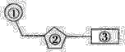
- 下图表示生物体内核酸的基本组成单位——核苷酸的模式图，下列说法正确的是
- 人体内的②只有一种
- 组成 DNA 和 RNA 的该物质不同点只在结构②
- ③在生物体中共有 8 种
- 人体内的③有 5 种
- 把苋菜放在清水中清洗，清水不会变成红色，但若放入沸水中烫一下，水很快就变成了红色，这是因为
- 在清水中生物膜没有选择透过性
- 在清水中没有物质出入细胞
- 色素分子在沸水中被分解为小分子物质
- 沸水使生物膜失去了选择透过性
- 衰老是生物界的普遍现象，细胞衰老过程中其形态、结构、功能都会发生变化。下列属于细胞衰老特征的是
A. 细胞膜上糖蛋白减少 B. 细胞内色素逐渐减少
C. 细胞代谢速率减慢 D. 细胞内所有酶的活性上升
- 细胞内由单层膜构成且表面常附着有核糖体的细胞器是
  - 液泡 B. 内质网 C. 溶酶体 D. 高尔基体
- 人体白细胞能吞噬外来细菌、病毒以及细胞碎片或衰老的细胞，在白细胞中与这些物质消化最密切相关的细胞器是
A. 溶酶体 B. 叶绿体 C. 液泡 D. 中心体
- 南宋词人李清照用“绿肥红瘦”来形容海棠花的叶片和花，成为不朽名句。请问此处和“绿”、“红”相关的色素分别位于植物细胞的哪个部位
A. 叶绿体和细胞质 B. 细胞核和细胞质
C. 叶绿体和线粒体 D. 叶绿体和液泡
- 我国生活饮用水水质卫生标准规定大肠菌指数为每升水不得大于 3 个，某校生物研究性学习小组的同学通过对大肠杆菌的培养和显微镜观察后，认为大肠杆菌是原核生物的原因是
A. 细胞体积小 B. 单细胞生物
C. 没有核膜 D. 有细胞壁
- 某学习小组欲探究生物组织中是否含有还原性糖，最好选择的材料和试剂分别是
  - 甘蔗汁--碘液 B. 桔子汁--苏丹Ⅲ染液
C. 苹果汁--斐林试剂 D. 西瓜汁--双缩脲试剂
- 生物膜系统在细胞生命活动中的发挥重要作用，下列关于生物膜系统的描述正确的是
  - 只有真核生物有生物膜系统 B. 病毒和原核生物也具有生物膜系统
C. 生物膜系统是由细胞膜与核膜组成 D. 生物膜系统是由细胞膜与细胞器膜组成14.概念图是一种表示概念间关系的图示法，下列选项不符合下图所示概念间关系的是
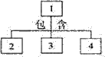
- 1 表示固醇的种类，2 4 分别表示胆固醇、磷脂、性激素
- 1 表示核糖核苷酸的结构，2 4 分别表示含氮碱基、核糖、磷 酸
- 1 表示糖类的种类，2 4 分别表示单糖、二糖、多糖
- 1 表示双层膜的细胞结构，2 4 分别表示线粒体、叶绿体、细胞核
- 中国萤火虫保护联盟于 2018 年 6 月 8 日成立，该组
织倡议“拒绝萤火虫野生贸易”，并致力于对萤火虫的保护，希望能将萤火虫这个发光的“印章”盖满神舟大地。为萤火虫尾部发光直接供能的物质是
  - 糖类 B. 蛋白质 C. ATP D. 脂肪
- 加酶洗衣粉能够除去衣物上的奶渍和血渍，主要是因为它含有
  - 脂肪酶 B. 蛋白酶 C. 淀粉酶 D. 呼吸氧化酶
- 下图示某种离子的跨膜运输，但顺序打乱了，正确顺序以及这些图代表的过程分别是
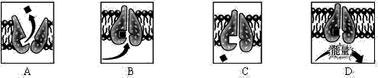
  - D－C－B－A，主动运输 B. C－B－D－A，主动运输
C. A－B－D－C，被动运输 D. A－D－B－C，被动运输18.细胞学说建立于 19 世纪是自然科学史上的一座丰碑。它揭示了
A. 细胞的统一性 B. 细胞的多样性
C. 植物细胞与动物细胞的区别 D. 细胞分化的根本原因19.水果、蔬菜要长时间保鲜、储藏所需要的条件除了零上低温外，还需要
A. 干燥、低氧 B. 湿度适中、低氧
C. 干燥、高氧 D．高温、湿度适中
20.随着淮安市全民健身运动的开展，环钵池山“健步走”正逐步成为倍受市民喜爱的一项健身运动。市民在“健步走”的过程中，有氧呼吸消耗氧气的阶段和场所分别是
A. 第一阶段、细胞质基质 B. 第二阶段、线粒体基质
C. 第三阶段、线粒体内膜 D. 第三阶段、线粒体基质21.使用双缩脲试剂检测蛋白质，呈现的颜色是
A. 橘黄色 B. 砖红色 C. 蓝色 D. 紫色
- 人体红细胞和白细胞都由造血干细胞增殖、分化而来，红细胞和白细胞结构功能不同的根本原因是
A. 细胞的衰老 B. 细胞的凋亡 C. 染色体变异 D. 基因的选择性表达
- 某同学做有丝分裂实验时检查了正处在分裂期各时期的 1000 个洋葱根尖细胞，发现其中 681 个处于前期，139 个处于中期， 23 个处于后期，157 个处于末期。据此分析洋葱根尖细胞有丝分裂各时期中时间最短的是
- 前 期 B. 中期 C. 后期 D. 末期
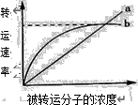
- 由图中曲线 a、b 表示物质跨（穿）膜运输的两种方式，下列表述正确的是A．方式 a 为协助扩散
- 方式 a 需要细胞代谢提供能量
- 方式 b 的最大转运速率与载体蛋白数量有关
- 方式 b 是植物吸收水分的方式
- 关于生物体内有机化合物所含元素的叙述，错误的是A．叶绿素含有镁元素 B．胰岛素含有碳元素 C．脱氧核糖含有磷元素 D．血红蛋白含有铁元素26．下列有关 ATP 的叙述，正确的是
A．结构简式为 A～P～P～P B．ATP 中的 A 代表腺嘌呤，T 代表胸腺嘧啶C．ATP 的合成需要酶的催化 D．叶肉细胞内形成 ATP 的场所只有叶绿体27．下列关于细胞分化、衰老、凋亡、癌变的叙述，正确的是
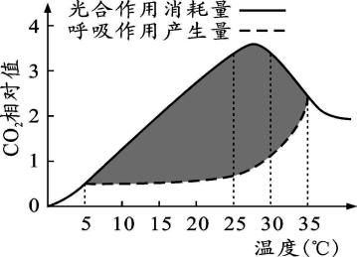
- 细胞衰老总是与个体衰老同步进行 B．细胞分化使细胞数目增加 C．细胞凋亡是由基因决定的 D．癌细胞不能够无限增殖 28．研究温度对某蔬菜产量的影响，实验结果如右图。据此提出以下结论，合理的是A．光照越强，该蔬菜新品种的产量越高
- 温室栽培该蔬菜时温度最好控制在 25～30℃ C．光合作用酶的最适温度高于呼吸作用酶的最适温度D．阴影部分表示 5～35℃时蔬菜的净光合速率小于零
29．在“绿叶中色素的提取和分离”的实验中，加入碳酸钙的目的是
A. 溶解色素 B. 使研磨更加充分
C. 分离色素 D. 防止色素被破坏30.下列关于线粒体和叶绿体的叙述，正确的是
- 动物细胞既含叶绿体又含线粒体
- 都是与能量转换有关的细胞器
- 都由单层膜构成
- 只有线粒体具有增大膜面积的结构
31.下图是几种物质跨膜运输的示意图，其中以方式①进入细胞的物质可能是
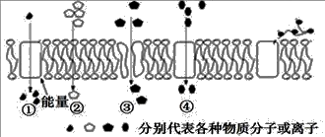
A. K+ B. 甘油 C. CO2 D. H2O 32.细胞代谢活动的正常进行离不开酶。下列有关酶的叙述，错误的是
- ―旦离开活细胞，酶就失去催化能力
- 酶的活性受温度和 pH 等因素的影响
- 酶作用的原理是降低化学反应的活化能
- 反应前后，酶的化学性质和数量保持不变
- 雾霾天气会导致农作物的光合作用速率下降，其主要原因是
  - 光照强度减弱 B. 土壤肥力下降
C. 吸 收 CO2 过多 D. 吸收水分过多34.在光合作用暗反应中，参与 CO2 固定的物质是
A. 水 B. [H ] C. ATP D. 五碳化合物
- 大棚种植可以创造适宜蔬菜生长的微生态环境，并提高产量。下列有关大棚种植蔬菜的叙述，正确的是
- 施用农家肥，可提高大棚中 C02 的浓度
- 加大蔬菜的种植密度，可不断提高蔬菜的产量
- 阴雨天适当提高大棚内温度，可明显增加有机物的积累量
- 用绿色塑料薄膜代替无色塑料薄膜，可提高蔬菜的光合作用速率
- 医学上常给肿瘤患者采用“化疗”的办法来治疗，其实质是用化学药剂抑制肿瘤细胞的 DNA 复制，那么患者在“化疗”期间，其肿瘤细胞就停留在
A. 分裂前期 B. 分裂中期 C. 分裂后期 D. 分裂间期
- 在“观察植物细胞的有丝分裂”实验中，对洋葱根尖染色时，可选用的试剂是
A. 双缩脲试剂 B. 龙胆紫溶液 C. 碘酒 D . 苏丹Ⅲ染液38.能够促使脂肪酶水解的酶是
A. 淀粉酶 B. 蛋白酶 C. 脂肪酶 D. 麦芽糖酶
- ①②③④⑤是有关显微镜的几个操作步骤。如图所示是在显微镜下观察到的几何图形，要将图 1 转化成图 2，所列 A、B、C、D 四种操作顺序中，正确的应是
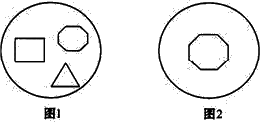
①转动粗准焦螺旋 ②转动细准焦螺旋 ③调节光圈 ④转动转换器 ⑤移动玻片A. ①③④⑤
B. ④③②⑤
C. ⑤④③②
D. ①④⑤③
- 在叶绿体色素的提取和分离实验中，收集到的滤液绿色过浅，其原因可能是
①未加石英砂，研磨不充分 ②一次加入大量的 95％乙醇提取
③研磨中加入了 CaCO3 ④使用放置数天的菠菜叶
A.①②③ B. ②③④ C.①③④ D. ①②④ 二、非选择题（共 4 题，每题 5 分，共 20 分）
41.（5 分）如图为高等动物细胞亚显微结构模式图，其中④是细胞核。请分析回答：（1）图中①的主要化学成分为 和蛋白质。
- 在动、植物细胞都存在，但功能不同的细胞器是 （填图中标号）。
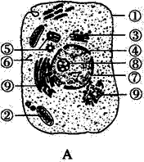
- 细胞核是控制细胞代谢和 的中心，它不断与细胞质进行着物质交换和信息交流，携带遗传信息的物质RNA 从细胞核进入细胞质的通道是
(填结构名称)。
- 为获得纯净的①，应选取人体或其他哺乳动物成熟的 做实验材料。

42．（5 分）甲图是生物体内葡萄糖氧化分解过程图解，乙图表示小麦在适宜温度、不同光照强度下净光合作用速率(用 CO2 吸收量表示)的变化，净光合作用速率是指总光合作用速率与呼吸作用速率之差。据图回答下列问题：
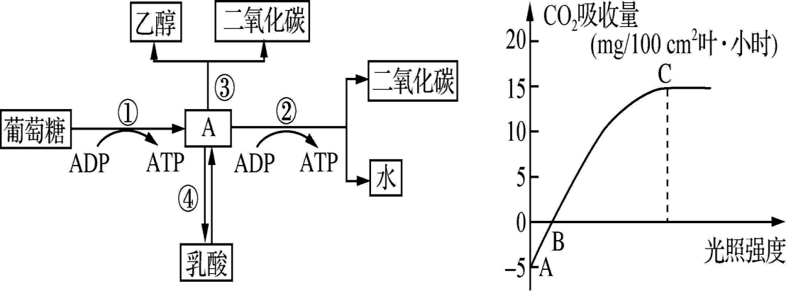
- 甲图中的 A 物质的名称为 ,产生的场所是 。反应①～④中，可在人体细胞中进行的是 。
- 当小麦处于乙图中 B 点光照强度时，小麦的总光合作用速率 呼吸作用速率(填“大于”或“等于”或“小于”)。C 点时，小麦的总光合速率为
mg/100cm2 叶·小时(用 CO2 吸收量表示)。
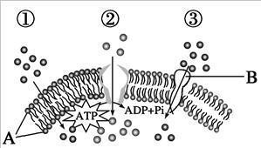
43.（5 分）如图表示物质跨膜运输的几种方式，请据图回答下列问题(1)细胞 膜的基本支架
是[ ] 。组成细胞膜的 A、B 两种物质通常不是静止的，而是处于
态的。
- 如果该图代表小肠上皮细胞的细胞膜，则甘油出入此细胞膜的方式是
[ ] 。
- 人们设计出一种膜结构，这种膜结构能将有毒重金属离子阻挡在膜的一侧，以降低污水中的有毒重金属离子对水的污染，这是模拟生物膜的 性。
- 癌细胞转移与细胞膜上的糖蛋白减少有关。糖蛋白存在于细胞膜的 （选择“外”或“内”）侧。
下图为具有6条染色体的某生物细胞进行有丝分裂过程的几个阶段，据图分析回答下列题：
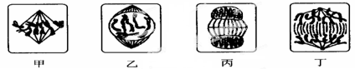
（1）根据丙图的特有变化特征，可以判断该图表示动物细胞还是植物细胞的有丝分裂？___________，判断的依据是 ____。
（2）观察染色体的最佳时期是___________图。
（3）染色单体数和DNA数目相等的细胞是图中的___________。
（4）上述细胞有丝分裂的先后顺序是 （用字母表示)

生物答案3
一、选择题
1-5DDBAD
6-10DCBAD 11-15CCAAC 16-20BBABC 21-25DDCCC 26-30CCBDB
31-35AAADA 36-40DBBCD
二、非选择题
41.（1）脂质（磷脂）
（2）③ （3）遗传 核孔
（4）红细胞
42.（1）丙酮酸 细胞质基质 ①②④ （2）等于 20
43.（1）A 磷脂双分子层 流动
（2）①自由扩散 （3）选择透过 （4）外
44.（1）植物
（2）甲 （3）丁 （4）乙→甲→丁→丙 （5）间（分裂间期）

